

实 验 报 告

实 验 题 目 | 问题求解与算法设计
课 程 | 《计算思维与人工智能基础》
专 业
班 级
姓 名
学 号
分 数
教 师 签 名
批 阅 日 期

山西农业大学信息科学与工程学院

撰写要求及评分细则
1. 排版要求
- 正文主体：五号宋体，段前0行，段后0行，单倍行距，两端对齐，首行缩进2个字符。若粘贴代码，采用小五号字体，单倍行距。实验报告中所有数字及英文采用Times New Roman字体。
- 图和表分别按序编号（例如，图1，表1），图题、表题采用小五号相应字体，单倍行距，居中对齐，段前0.5行，段后0.5行；表题在表的上方，图题在图的下方。表格内容采用小五号相应字体。
- 打印要求：双面打印。
2 评分细则
结合以下细则及每次实验报告具体要求，酌情给分：
- 实验程序完整且正确输出；（50%）
- 实验报告是否按时提交；（10%）
- 实验报告书写是否符合统一模板要求；（10%）
- 实验内容完成是否完整、真实；（20%）
- 实事求是分析实验所遇问题。（10%）

一、实验名称
问题求解与算法设计 (基于Raptor实现)

二、实验目的

1.实践算法的三大基本结构（顺序、选择、循环），理解它们各自的作用和应用场景。

2.学习将具体问题（如计算阶乘）分解为清晰的逻辑步骤，并转化为可视化流程图。

3.熟练使用Raptor流程图工具进行程序的创建、调试（单步执行、监视窗口）与运行。

4.通过完成与课堂案例一一对应的练习任务，将在教师指导下学到的知识，内化为自己独立解决问题的能力。

三、实验环境
软件：Raptor 可视化编程环境

四、实验内容与要求
（1）实验内容一：循环基础 - 计算阶乘（必做）
任务描述：
设计一个Raptor程序，能够接收用户输入的一个正整数n，然后计算并输出n的阶乘（n!）。阶乘的定义是：n! = 1 * 2 * 3 * ... * n。
核心目标与对应：
这个任务对应课堂上的案例‘累加求和’。它的核心目标是检验你是否真正掌握了纯循环结构的应用。其逻辑与累加几乎一样，只是把“加法”换成了“乘法”。
思路提示：
1.你需要一个变量来存储累乘的结果（比如叫factorial），想一想，它的初始值应该是0还是1？（提示：任何数乘以0都会得到0）。
2.你需要一个计数器变量（比如叫i），从1开始，逐步增加到n。
3.循环应该在什么时候停止？请设置正确的循环条件。
4.在循环的每一步中，你需要做什么操作来更新factorial的值？
输入/输出示例：
输入: 5
输出: 5的阶乘是: 120
- 实验内容二：（选做）
输入一个数，判断是正数还是负数；
输入半径，求圆的面积和周长；
使用循环解决累加求和（S=1+3+5+7+......+97+99）。

五、实验过程（该部分由学生完成）
根据实验内容，描述详细的实验完成过程。（可以将实验过程中流程图及运行过程截图）…..
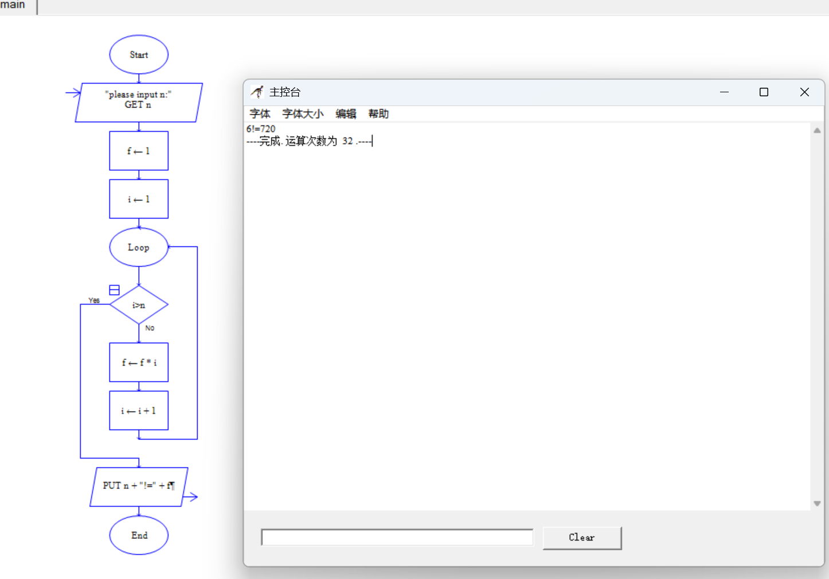

六、实验总结（心得）（该部分由学生完成）
总结实验过程中遇到的各类问题及解决的历程、描述通过实验获得的感受和收获、后续需要改进和注意的地方等。
一、实验过程中遇到的问题及解决历程
逻辑理解问题
问题：刚开始对流程图中的循环条件判断理解不清，不清楚何时进入循环、何时跳出。
解决：通过手动模拟执行过程（如 n=3 时逐步跟踪 i 和 f 的值），明确了循环条件是 i ≤ n。
2.语法与输出格式错误
问题：在编写代码时，输出语句 PUT n + "!=" + f! 中的 f! 在部分编程环境中不被识别为变量。
解决：将输出改为 PUT n + "!=" + f，避免使用 ! 作为变量名的一部分。
3.循环控制变量更新时机错误
问题：若先更新 i 再计算 f，会导致多乘一次或结果错误。
解决：确保先计算 f = f * i，再执行 i = i + 1，顺序与流程图一致。
4.输入验证缺失
问题：若输入 n 为负数或非整数，程序会出错或进入死循环。
解决：增加输入验证，如 if n < 0: 提示重新输入。
二、实验感受与收获
加深对循环结构的理解
通过实现阶乘计算，更清晰地理解了循环的初始化、条件判断、变量更新三个关键环节。
锻炼逻辑思维与调试能力
在跟踪程序执行过程中，学会了使用打印语句或调试工具检查变量变化，定位逻辑错误。
认识到编程严谨性的重要性
即使是一个简单的阶乘程序，也要考虑边界情况（如 n=0 或 n=1），养成良好的编程习惯。
增强问题分析与解决能力
从理解需求到绘制流程图，再到编写代码和调试，完整地体验了程序设计的过程。
三、后续需要改进和注意的地方
增加异常处理机制
对用户输入进行合法性检查，避免程序因无效输入而崩溃。
优化代码结构与注释
将计算阶乘的部分封装为函数，提高代码可读性和复用性。
扩展功能设计
可考虑支持大数阶乘计算（如使用高精度算法），避免普通整型溢出。
加强测试覆盖
编写测试用例，覆盖 n=0、n=1、n 较大等不同情况，确保程序稳健性。
注重用户体验
输出信息应更友好，如提示用户输入范围、显示计算进度等。

